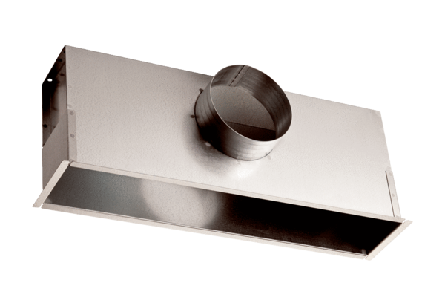Монтажный ящик EK 42/12Комплект поставки: 1 штукАссортимент: C
Номер артикула: 0149.0084Изготовитель: MAICO

